**Mots à savoir écrire**

|  |  |  |
| --- | --- | --- |
|  | | Trucs et astuces pour retenir le mot |
| Pour mardi | **25. peinture** |  |
| **26. humain** |  |
| **27. prochain** |  |
| **28. grimper** |  |
| Pour jeudi | **29. chagrin** |  |
| **30. bientôt** |  |
| **31. moyen** |  |
| **32. ancien** |  |
| Pour vendredi | **33. afin** |  |
| **34. vingt** |  |
| **35. singulier** |  |
| **36. prince** |  |

**Exercices**

1. Souligne les mots dans lesquels tu entends le son [in] :

Châtain- la cantine- la semaine- un jardin- du chagrin- immoral- uneplaine- ancienne- Sébastien- centime- camping.

1. Réponds aux devinettes :

Je suis ni grand, ni petit 🡪…………………………………………………………

Je suis unique 🡪 ………………………………………………..

Je suis fils de roi🡪…………………………………………………..

Je suis triste🡪…………………………………………………………..

|  |  |  |  |
| --- | --- | --- | --- |
| pein | bien | pro | hu |
| gu | lier | tu | re |
| sin | tôt | chain | main |

1. Colorie soigneusement les syllabes qui vont ensemble et écris les mots que tu as trouvés. Il y en a cinq.

………………………………………………………………………………………………………………………………………………………………………………………………………………………………………………………………………………………………

1. Remplis la grille avec des mots de la liste :

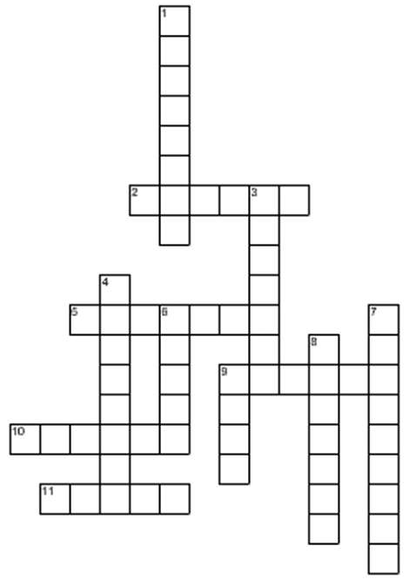

**Vertical ↓**

1. art

3. tristesse

4. bientôt

6. ni grand, ni petit

7. unique

8. ce qui va arriver

9. pour

**Horizontal →**

2. fils de roi

5. monter

9. vieux

10. propre de l'homme

11.deux dizaines

1. Donne le féminin des adjectifs qualificatifs suivants :

Humain🡪……………………………

Moyen🡪…………………………..

Singulier🡪……………………………

Ancien🡪………………………………

Prochain 🡪…………………………….

1. Donne un mot de la même famille :

Peinture 🡪……………………..

Chagrin 🡪 …………………….

Grimper 🡪………………………..